防疫學習單(中年級版)
基隆市 國小 年 班 姓名：

(本學習單部分內容引用自CNN提供之資料。)
- 小朋友關於新型冠狀病毒，你了解多少呢?我們一起來看看
冠狀病毒是一種常見的動物病毒，根據美國疾病管制與預防中心（US Centers for Disease Control and Prevention）說法，它在極少數的情況下，會出現人畜互相傳染的狀況。世界衛生組織（WHO）將「武漢肺炎」正式命名為「2019新型冠狀病毒」（2019-nCoV），在此之前，這種病毒從未在人類身上出現過，目前已知有7種冠狀病毒會傳染給人類。 | 感染冠狀病毒類似普通感冒，通常是輕度到中度的呼吸道疾病，會出現流鼻涕、乾咳、喉嚨痛、頭痛或發燒等症狀，並持續多天。另外對於免疫系統較弱的人，如老年人或嬰幼兒，這種病毒可能會導致更嚴重的呼吸道疾病，如肺炎或支氣管炎。

- 大家應該要怎麼做才能保護自己呢?
- 不去人多的地方  - 隨身帶手帕和衛生紙  - 拱手揮手不握手  - 室外進室內一定要洗手 | 你還有想到什麼呢？

- 最重要的是，戴好口罩、勤洗手
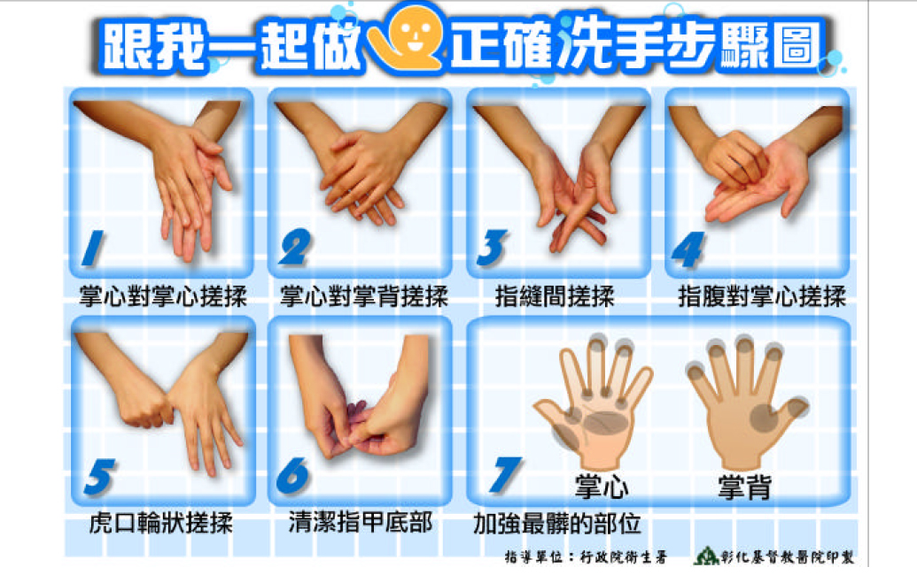
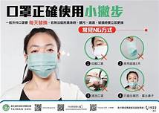

- 所以，同學們，看完上面的圖示，大家應該對新型冠狀病毒有一些了解了，那我們來問一些小問題?
- 請寫出兩項新型冠狀病毒可能的病徵?

回答：

- 請寫出三項在個人衛生方面可以保護自己的作法?

回答：

- 從最近的新聞或爸媽師長的提醒中，你最任「防疫」最重要的是哪兩項呢?

回答：
